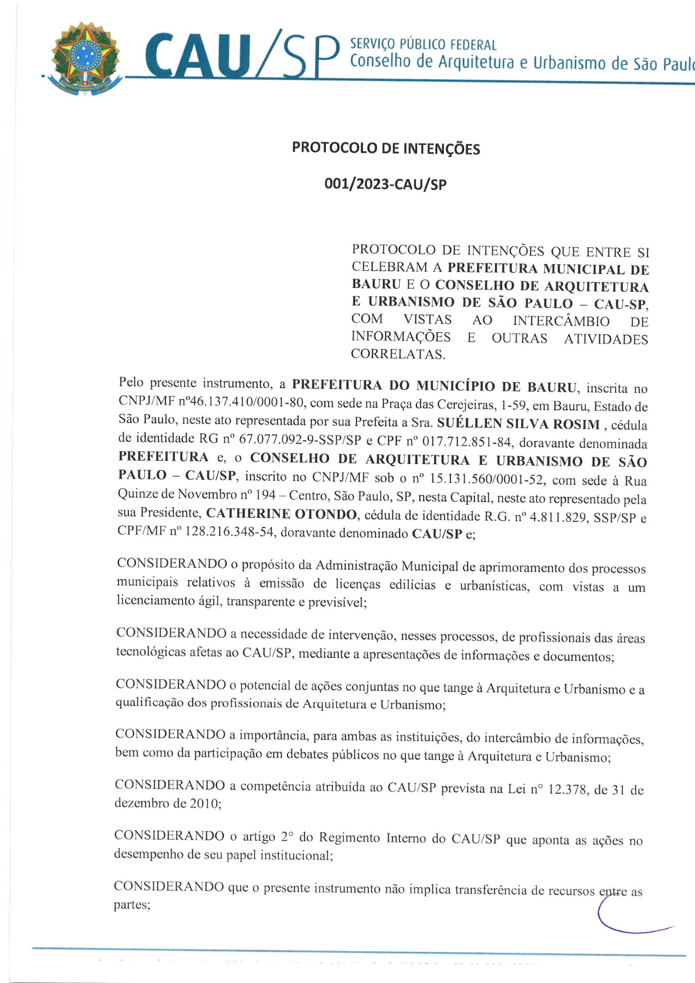

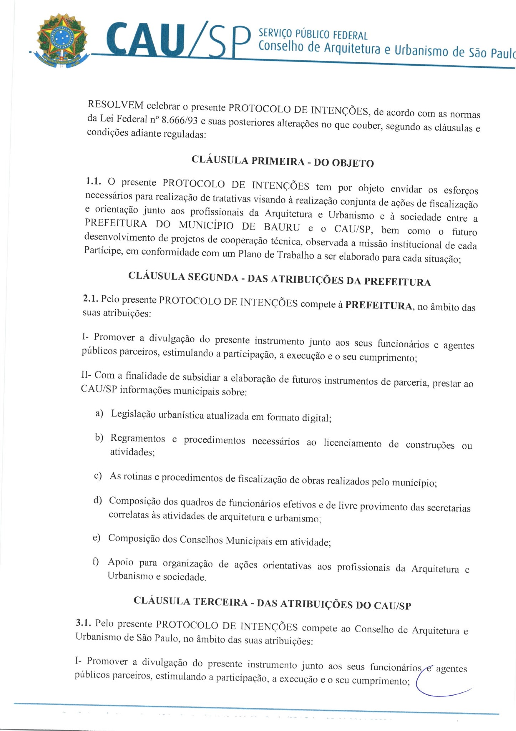

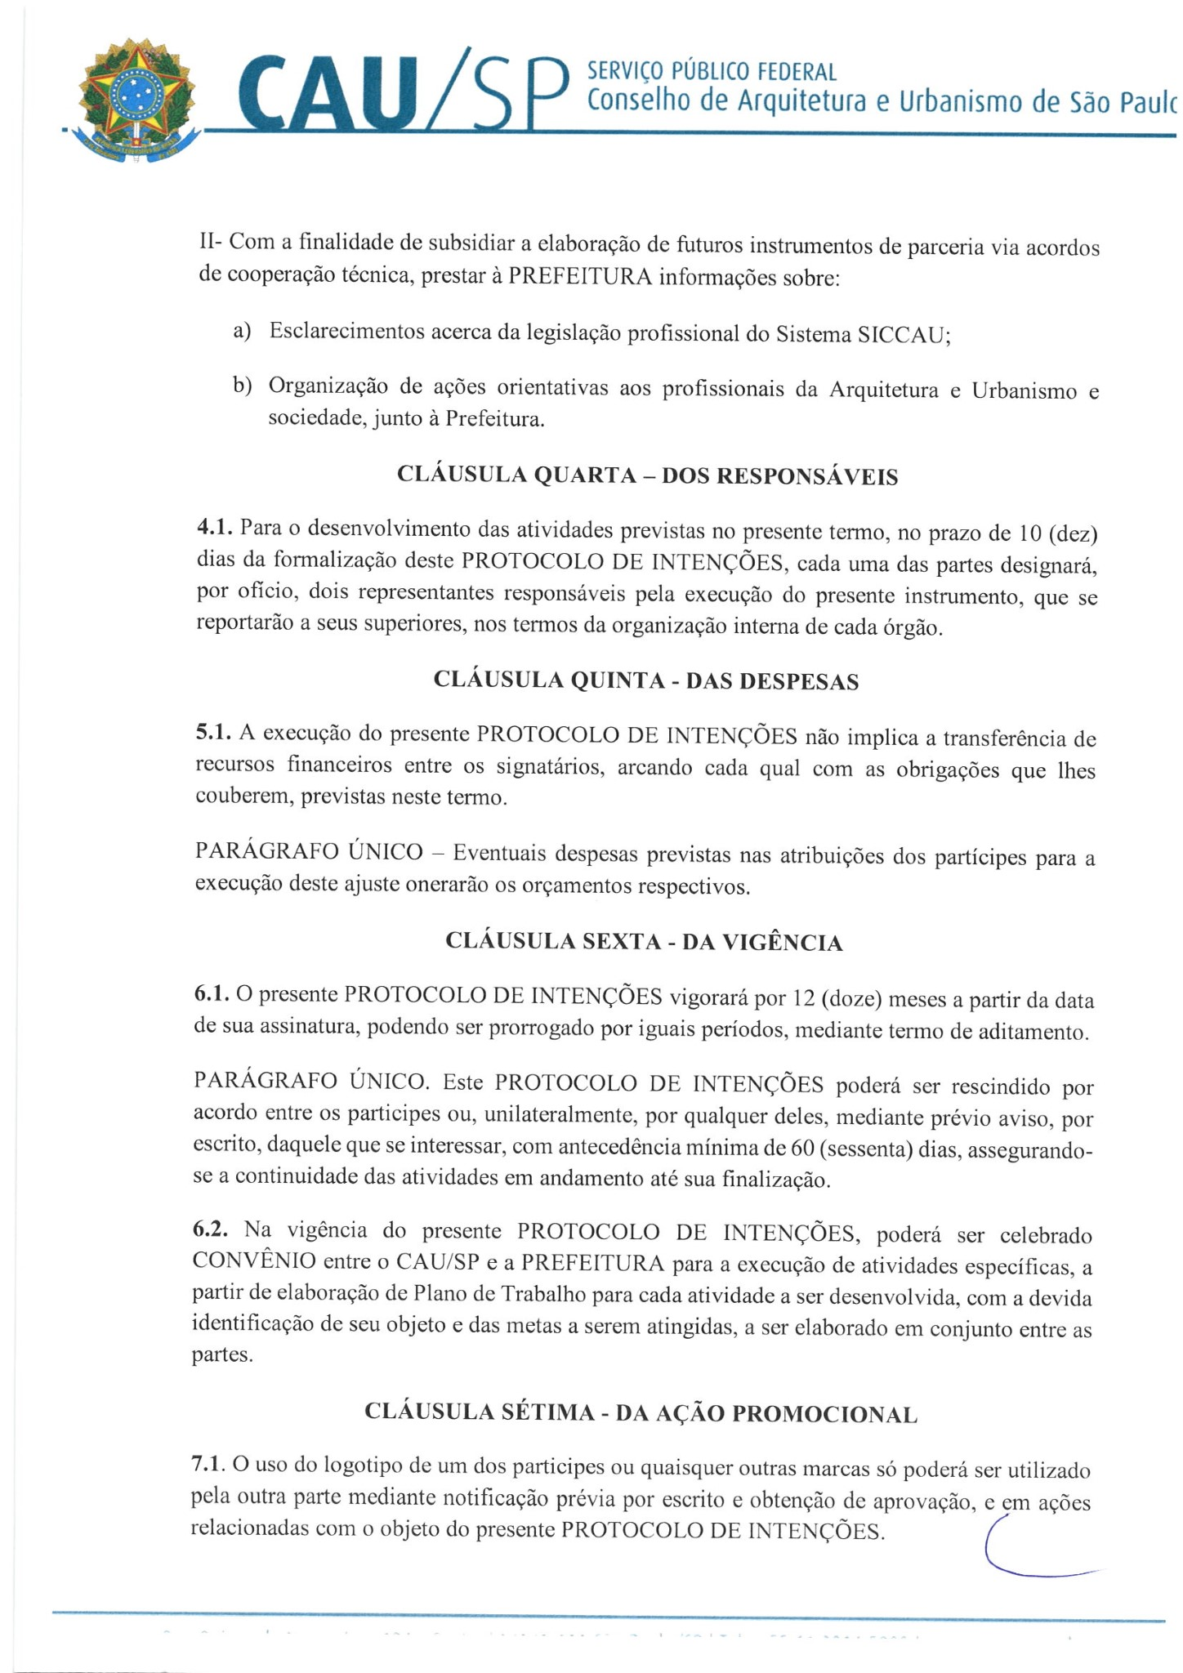

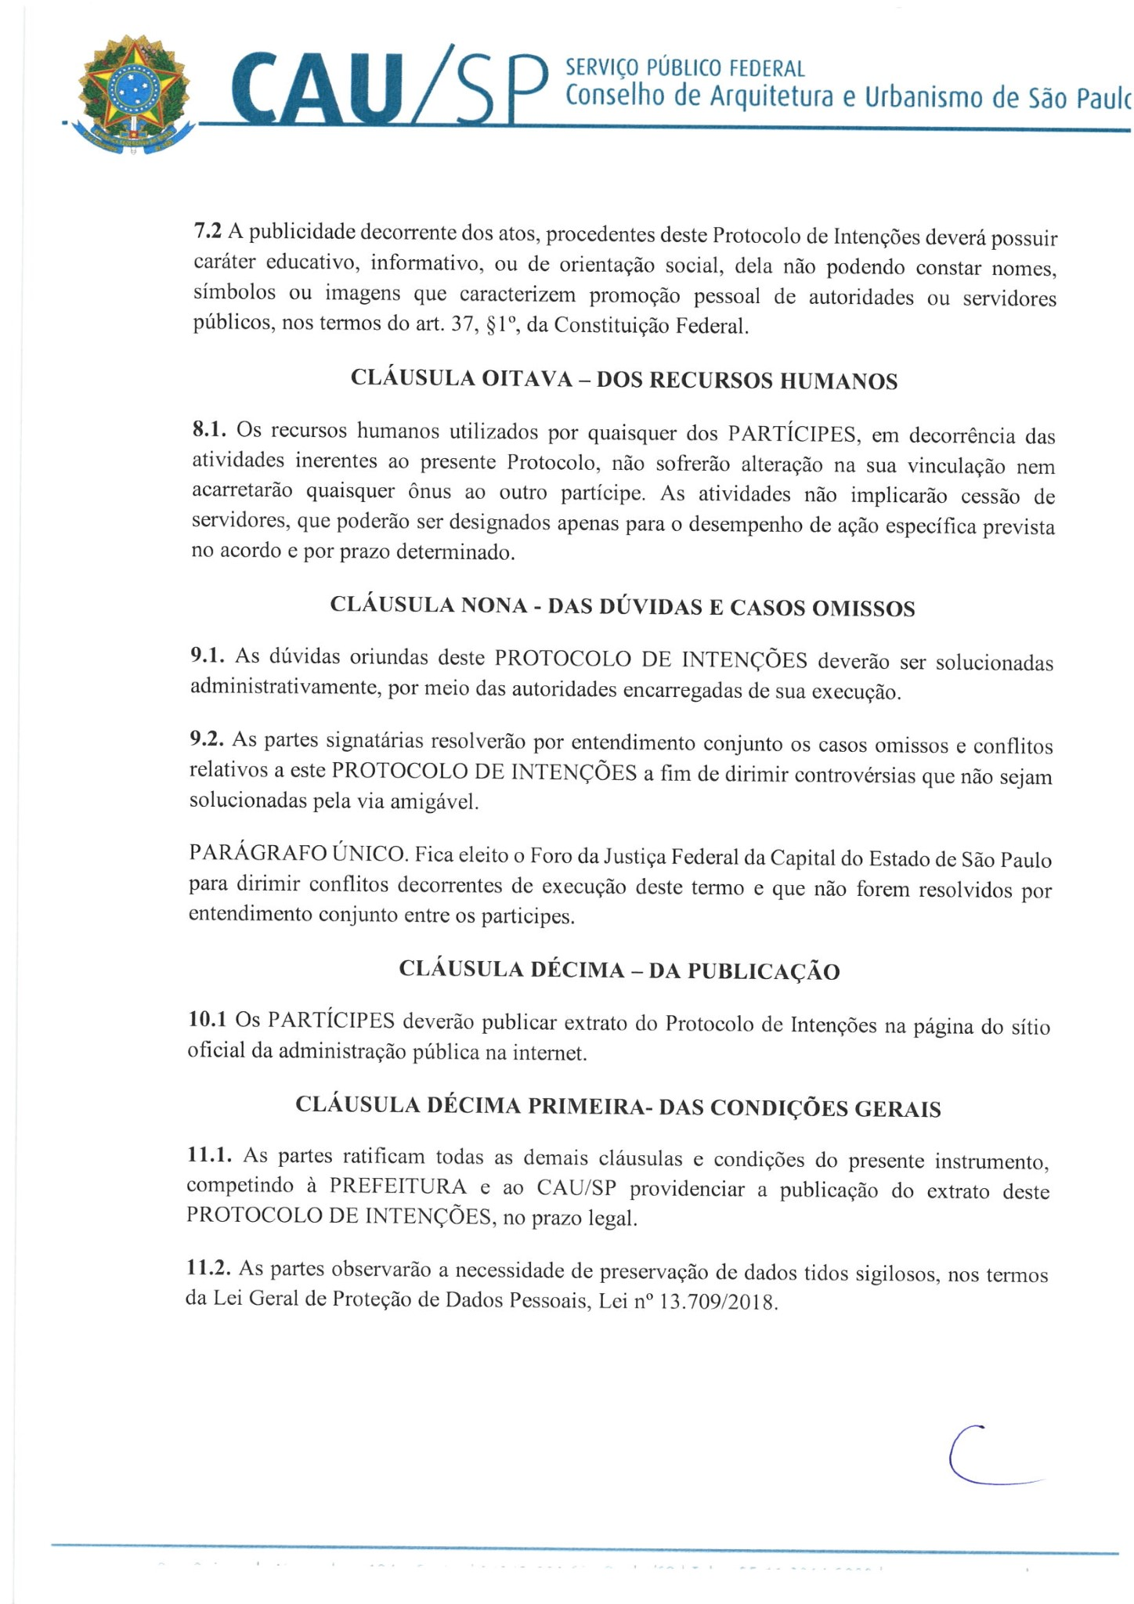

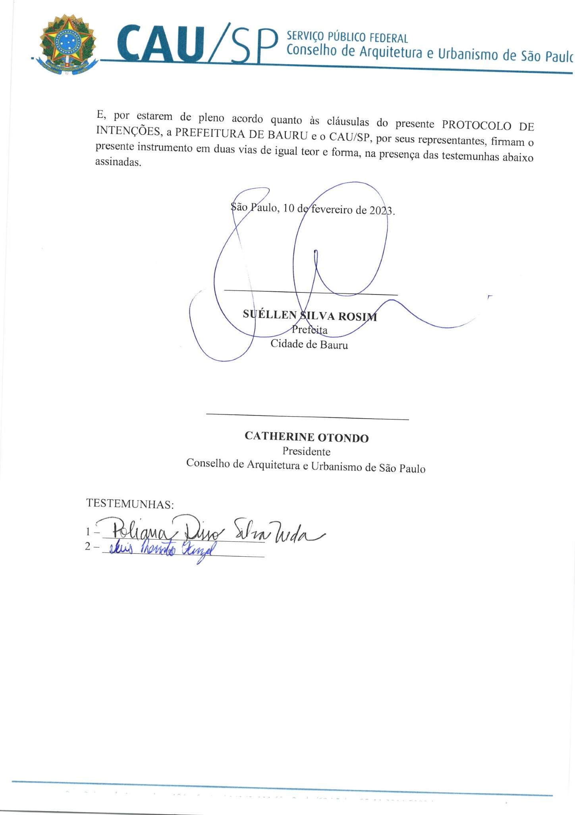

CATHERINE

OTONDO:1

282163485

4

Assinado de forma

digital por

CATHERINE

OTONDO:12821634

854

Dados: 2023.03.27

18:15:13 -03'00

'